DOSSIÊ DE RESULTADOS
Pesquisa: Gêmeos Digitais na Web com Unity Engine

Estrutura do Dossiê
1. Pipeline da Pesquisa
2. Corpus e Cobertura
3. Panorama Tecnológico: Repositórios GitHub
4. Panorama Tecnológico: Artigos Científicos
5. Interseção Academia + Prática: enriquecimento
6. Recomendações de Stack
7. Considerações para a Fase 2
8. Alertas Metodológicos

1. Pipeline da Pesquisa
Esta seção documenta o método empregado para mapear o estado da arte e da prática em gêmeos digitais na web com Unity Engine, cobrindo as duas fases do projeto (dados históricos e futura integração em tempo real).

1.1 Fontes de Dados
A pesquisa combinou duas categorias de fontes complementares:

- Artigos Científicos — Coletados via IEEE Xplore: 250 artigos exportados com título, abstract e DOI.
- Repositórios GitHub — Coletados via GitHub API com termos relacionados a digital twin, Unity WebGL e IoT.

1.2 Etapas do Pipeline

Etapa | Descrição | Ferramentas | Entregável
Etapa 1: Triagem | 250 abstracts revisados com ASReview (active learning). 74 analisados, 31 aceitos. | ASReview, IEEE Xplore (.csv) | 31 artigos com DOI
Etapa 2: Obtenção de PDFs | Tentativas: Unpaywall, Google Scholar, Sci-Hub. 13 PDFs obtidos dos 31 aceitos. | Unpaywall, scidownl | 13 PDFs completos
Etapa 3: Extração | 8 PDFs analisados via NotebookLM com roteiro de 10 perguntas padronizadas. | NotebookLM, planilha .xlsx | 8 artigos extraídos
Etapa 4: Repositórios | 472 repositórios coletados via GitHub API. Extração TF-IDF de termos por categoria. | GitHub API, pandas, scikit-learn, plotly | Gráficos + notebook Colab
Etapa 5: Cruzamento | Interseção entre artigos e repositórios. Tecnologias presentes em ambas as fontes constituem o núcleo mais confiável. | pandas, matplotlib | Tabela de interseção

1.3 Perguntas de Pesquisa
Seis blocos temáticos orientaram a coleta e a análise:

- Visualização Web com Unity: WebGL, WebAssembly, integração com frameworks frontend
- Arquitetura de Software: padrões, separação de camadas, transição histórico → tempo real
- Backend e Linguagens: frequência, suporte a séries temporais, relação com Unity
- Protocolos de Comunicação: frontend–backend e sensor–servidor
- Dados e Persistência: bancos históricos e séries temporais
- Mercado e Maturidade: plataformas consolidadas, emergências

2. Corpus e Cobertura

2.1 Artigos Científicos

Etapa | Quantidade | Observação
Artigos exportados (IEEE Xplore) | 250 | Base completa de triagem
Artigos analisados pelo ASReview | 74 (29,6%) | Active learning interrompido antes do corpus completo
Artigos aceitos | 31 (41,9% dos analisados) | Passaram nos critérios de inclusão
PDFs obtidos | 13 (41,9% dos aceitos) | Acesso via Unpaywall, Scholar, Sci-Hub
Artigos com extração completa (NotebookLM) | 8 (61,5% dos obtidos) | Roteiro de 10 perguntas aplicado

176 artigos (70,4% da base) não foram analisados pelo ASReview — a mitigação com amostra aleatória de 20 artigos não foi realizada. Existe risco de artigos relevantes não capturados, especialmente os de abordagens distintas das aceitas inicialmente.

2.2 Repositórios GitHub

Categoria | Quantidade | %
Total coletado | 253 | 100%
Alta relevância | 47 | 18,6%
Média relevância | 17 | 6,7%
Baixa relevância | 112 | 44,3%
Não relevante | 77 | 30,4%

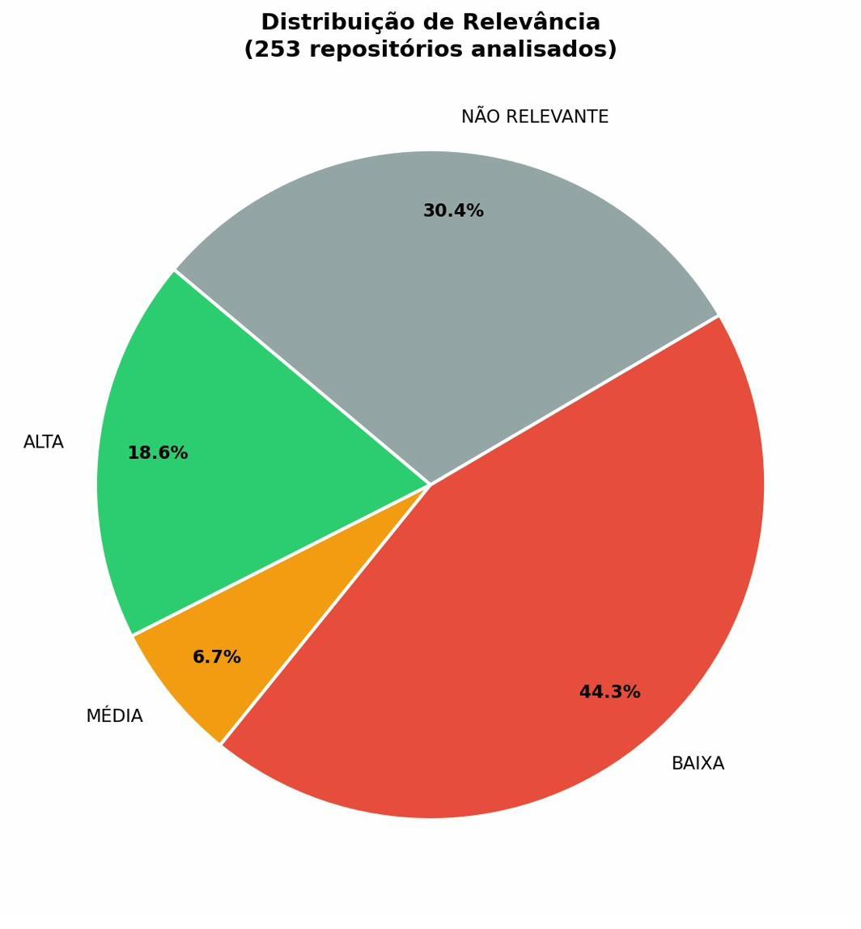
Figura 1 — Distribuição de relevância dos 253 repositórios analisados

3. Panorama Tecnológico — Repositórios GitHub
Análise de 253 repositórios coletados via GitHub API. Termos extraídos dos READMEs e normalizados com TF-IDF. Os gráficos abaixo apresentam os resultados por categoria.

3.1 Top 20 Tecnologias
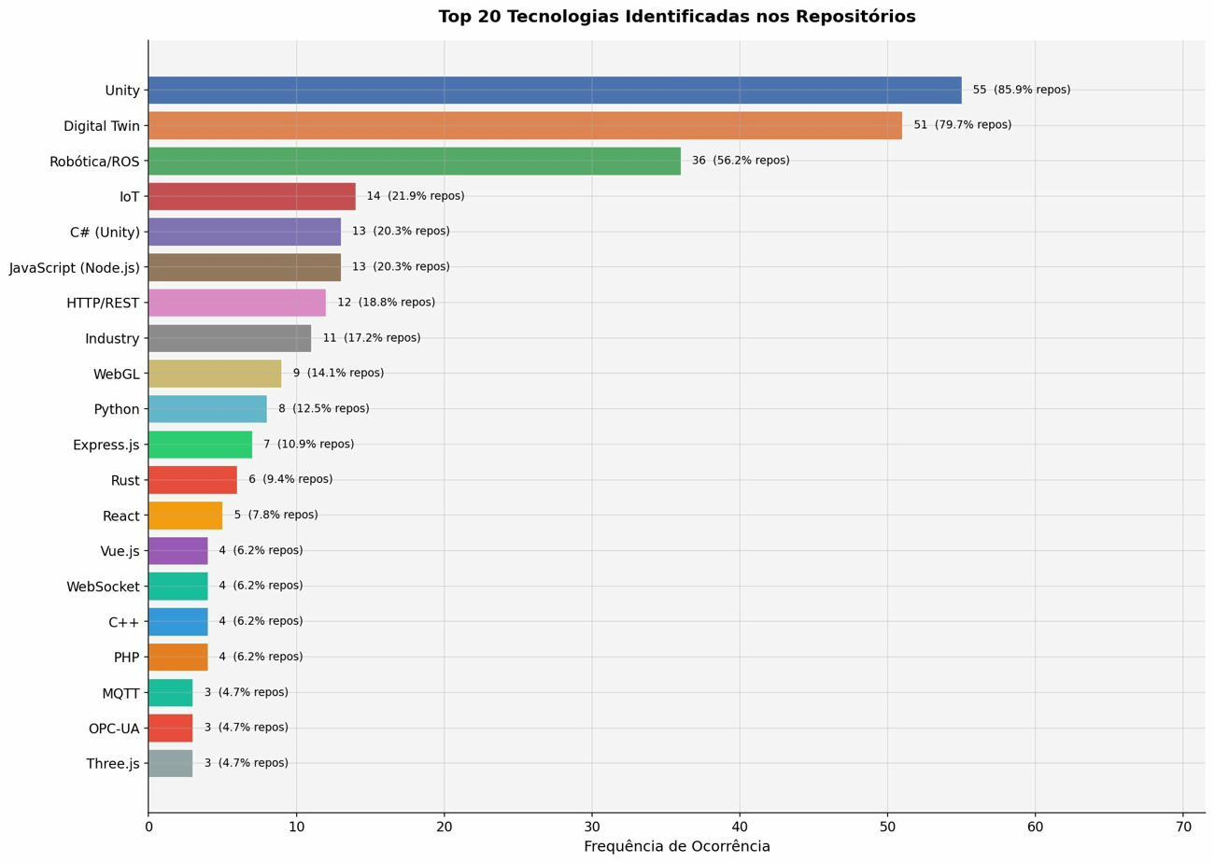
Figura 2 — Top 20 tecnologias identificadas nos repositórios (frequência absoluta)

Destaques:
- Unity domina com 55 ocorrências (85,9% dos repos relevantes) — confirma que é a engine padrão no domínio.
- C# (Unity) e JavaScript/Node.js empatam em segundo lugar entre as linguagens backend (13 e 13).
- HTTP/REST (12 repos) supera WebSocket (4) como protocolo mais comum entre repos — sugere predominância de dados históricos/poll.
- WebGL aparece em 9 repos (14,1%), confirmando adoção da abordagem web.
- MQTT e OPC-UA surgem em 3 repos cada — indicam presença de casos industriais IoT.

3.2 Word Cloud — Stacks
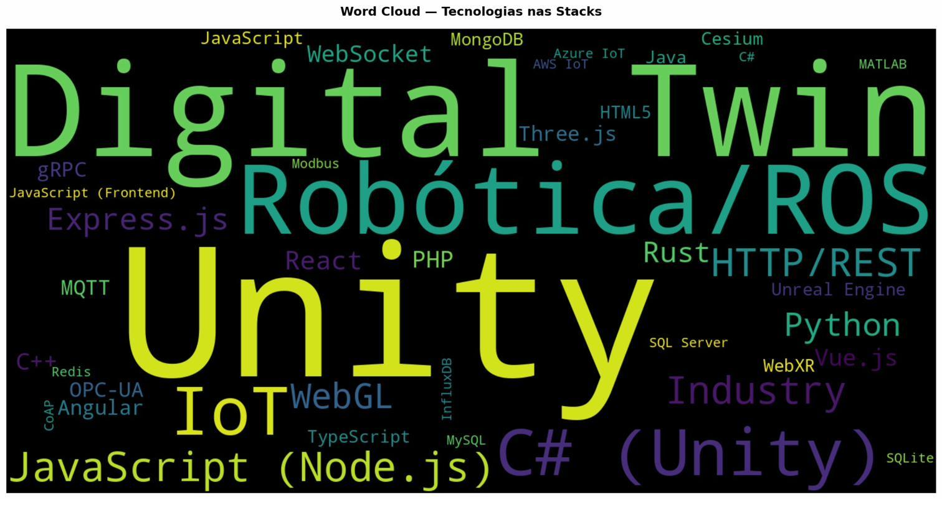
Figura 3 — Word cloud das tecnologias nas stacks identificadas

3.3 Tecnologias por Categoria Arquitetural
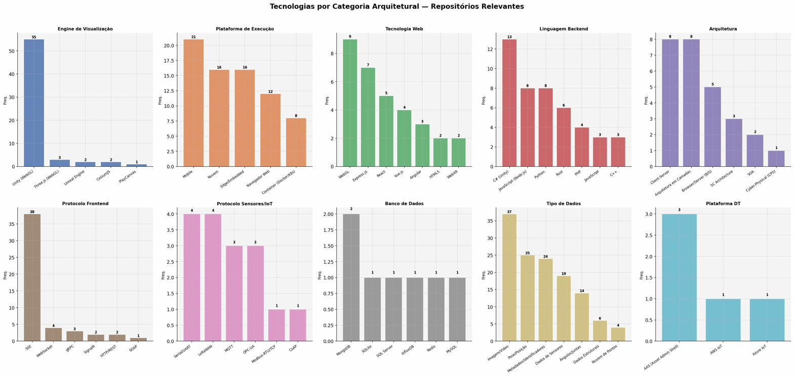
Figura 4 — Tecnologias por categoria nos repositórios relevantes

3.4 Linguagens Backend
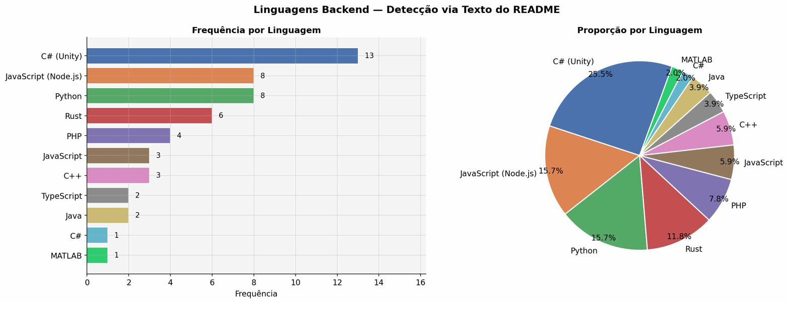
Figura 5 — Linguagens backend: frequência e proporção

Observações:
- C# (Unity) lidera com 13 ocorrências (25,5%) — reflexo do uso de Unity como backend integrado via C#.
- JavaScript/Node.js e Python empatam em segundo (8 cada, 15,7%) — as duas opções mais usadas para backends independentes.
- Rust aparece em 6 repos (11,8%) — surpreendentemente alto, provável influencia de projetos de alto desempenho/IoT.

3.5 Protocolos de Comunicação
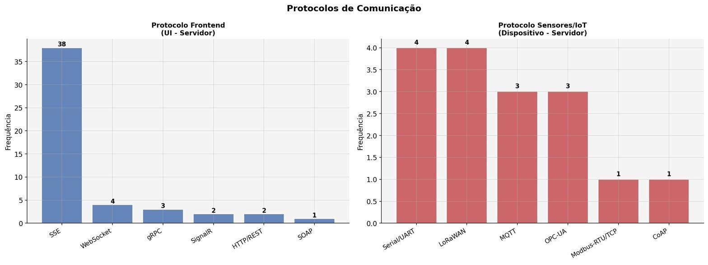
Figura 6 — Protocolos frontend (UI–servidor) e sensores/IoT

- SSE (Server-Sent Events) domina frontend com 38 ocorrências — amplamente mais usado que WebSocket (4) nesse corpus.
- Serial/UART e LoRaWAN empatam no topo dos protocolos de sensores (4 cada), seguidos por MQTT e OPC-UA (3 cada).

3.6 Stacks Tecnológicas Mais Comuns
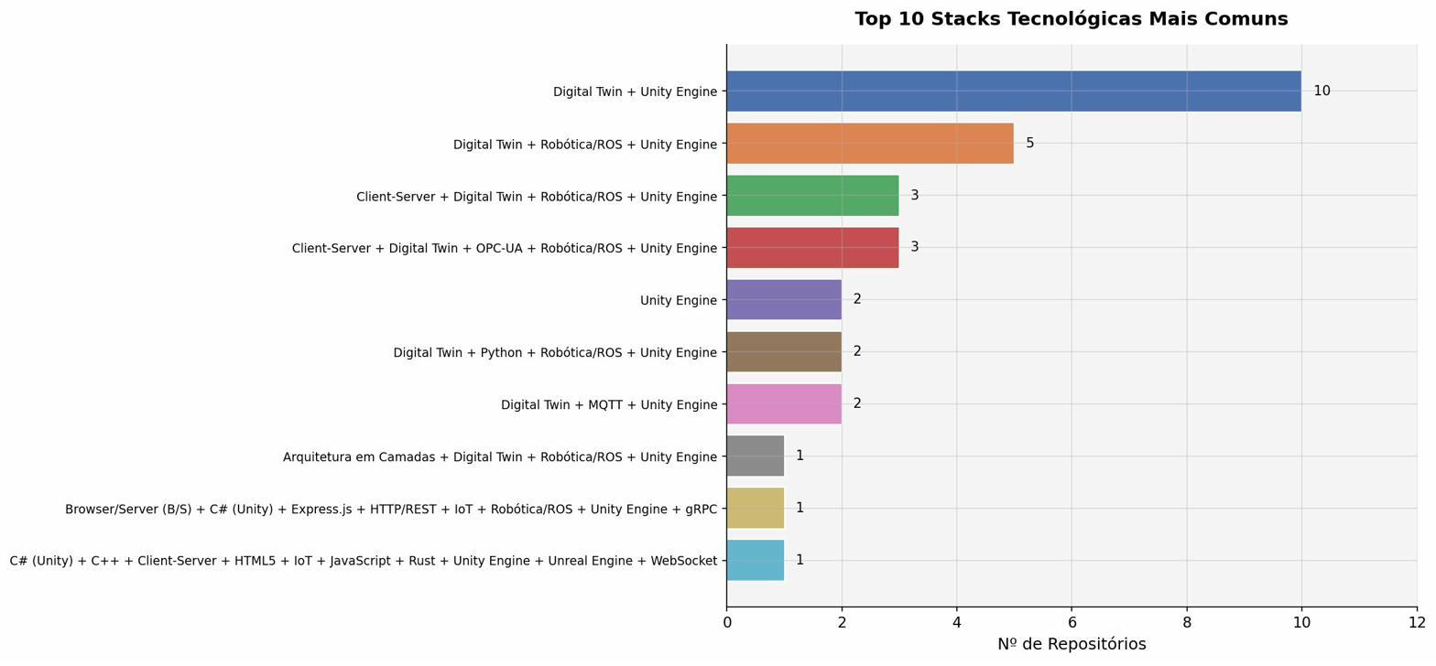
Figura 7 — Top 10 stacks tecnológicas mais comuns nos repositórios

- "Digital Twin + Unity Engine" é a stack mais comum (10 repos), sem especificação de protocolo.
- Stacks com Robótica/ROS aparecem com frequência — refletem a origem da maioria dos repos, que não é infraestrutura crítica.
- Client-Server + OPC-UA + Unity é a stack mais relevante para o contexto industrial do projeto (3 repos).

4. Panorama Tecnológico — Artigos Científicos
Base: 8 artigos com extração completa via NotebookLM. Amostra pequena — interpretável como sinal qualitativo, não quantitativo.

Com apenas 8 artigos extraídos, os resultados desta seção têm validade qualitativa. Padrões identificados são indicativos, não conclusivos.

4.1 Tecnologias Identificadas

Categoria | Tecnologia | Freq. (8 artigos) | Observação
Engine de Visualização | Unity WebGL | 4 | 50% usam Unity na web
 | Three.js | 3 | 37,5% usam Three.js
Linguagem Backend | Node.js | 4 | Domina como ponte Unity-web
 | Python / C++ | 2 cada
Protocolo Frontend | WebSocket/Socket.IO | 6 | Protocolo dominante nos artigos (75%)
 | HTTP / REST | 2
Protocolo Sensores | OPC-UA | 3 | Principal protocolo industrial nos artigos
 | MQTT | 2
Banco de Dados | SQL Server / SQLite | 2 cada | Sem TimescaleDB/InfluxDB nos 8 artigos
Arquitetura | CPS / Camadas | 4 | Cyber-Physical Systems predominante
Plataforma DT | Eclipse Ditto | 1 | Twinbase (Git-based) também mencionado

4.2 Insights Arquiteturais dos Artigos

- Node.js como ponte: repositórios Unity WebGL com OPC-UA usam Node.js como middleware — supera a limitação de bibliotecas OPC-UA ausentes no ambiente WebGL do browser (Artigos 7 e 8).
- WebSocket/Socket.IO dominante: 6 dos 8 artigos usam WebSocket para comunicação frontend–backend, diferentemente dos repos GitHub onde SSE predomina.
- Arquitetura CPS/camadas: padrão recorrente é separar em camadas Física, Comunicação, Digital e Aplicação.
- React como wrapper: Unity WebGL hospedado dentro de aplicação React para dashboards e controles laterais (Artigo 3).
- Eclipse Ditto: única plataforma DT mencionada nos artigos analisados — relevante para Fase 2.

5. Interseção Academia + Prática
Tecnologias que aparecem com consistência em ambas as fontes (artigos + repos) representam a camada de maior confiabilidade para recomendações.

Tecnologia | Artigos | Repos | Sinal
Unity WebGL | Alta (50%) | Alta (85,9%) | Confirmação dupla. Principal engine para o projeto.
Node.js | Alta (50%) | Alta (20,3%) | Backend/ponte para Unity WebGL. Resolve limitações OPC-UA no browser.
WebSocket / Socket.IO | Alta (75%) | Média (6,2%) | Artigos preferem WS; repos usam mais SSE. Ambos válidos para Fase 1.
HTTP / REST | Média (25%) | Alta (18,8%) | Adequado para Fase 1 (dados históricos poll-based).
OPC-UA | Alta (37,5%) | Média (4,7%) | Principal protocolo industrial. Crítico para Fase 2.
MQTT | Média (25%) | Média (4,7%) | Alternativa leve a OPC-UA para Fase 2.
Python | Média (25%) | Alta (12,5%) | Opção válida de backend, especialmente para análise de dados.
Three.js | Média (37,5%) | Baixa (4,7%) | Alternativa a Unity se WebGL tiver restrições de desempenho.
Eclipse Ditto | Baixa (12,5%) | Baixa | Presente nos artigos. Plataforma open-source para Fase 2.

6. Recomendações de Stack
As recomendações abaixo estão organizadas por decisão arquitetural. A pesquisa informa as opções com base na pesquisa enviesada para projetos unity +webgl.

6.1 Visualização Web
Opção | Trade-offs Positivos | Trade-offs Negativos
Unity WebGL(Recomendada) | Equipe já domina; maior dominância nos repos (85,9%); modelo 3D fiel. | Carregamento pesado (~20-50MB); limitações de memória no browser; sem suporte nativo a OPC-UA.
Three.js | Nativo no browser; leve; mais fácil para dashboards híbridos. | Aprendizado de nova API 3D; fidelidade visual menor que Unity.

6.2 Backend / Middleware
Opção | Trade-offs Positivos | Trade-offs Negativos
Node.js(Recomendado) | Maior freq. nos artigos com Unity; ecossistema WebSocket/Socket.IO nativo; ponte OPC-UA via biblioteca. | Menos adequado para processamento pesado de dados históricos.
Python / FastAPI | Melhor para análise e processamento de séries temporais; grande ecossistema científico. | Menor presença em projetos Unity-web específicos.
C# (.NET) | Nativo para equipes Unity; compartilha linguagem com o frontend 3D. | Menor freq. como backend web independente nos repositórios.

6.3 Protocolo Frontend – Backend
Opção | Adequado para | Limitação
REST / HTTP(Fase 1) | Dados históricos: consultas por demanda, paginadas. Simples, cacheável. | Não adequado para streaming em tempo real.
WebSocket / Socket.IO(Fase 1 e 2) | Compatível com histórico e tempo real. Dominante nos artigos. Mais flexível. | Maior complexidade de gerenciamento de conexões.
SSE(Fase 1 alternativa) | Unidirecional servidor→cliente; muito comum nos repos; simples. | Não suporta envio do cliente (apenas leitura).

6.4 Banco de Dados
Opção | Ponto Forte | Quando Usar
TimescaleDB(Recomendado Fase 2) | Extensão do PostgreSQL para séries temporais. Combina SQL relacional com comppressão temporal. | Quando houver sensores em tempo real (Fase 2).
PostgreSQL(Fase 1) | Sólido, amplamente conhecido, baixo overhead para dados históricos estáticos. | Fase 1 com dados históricos estruturados.
SQL Server / SQLite | Presentes nos artigos analisados. SQLite para prototipação rápida. | Protótipo ou quando infraestrutura SQL já existe.

7. Considerações para a Fase 2 (Tempo Real)
A decisão arquitetural da Fase 1 condiciona a viabilidade da Fase 2. Os pontos abaixo são críticos para garantir que a stack atual não crie impedimentos futuros.

Protocolo de sensor: planejar OPC-UA desde a Fase 1
OPC-UA é o protocolo industrial dominante nos artigos científicos (37,5%) e presente nos repos relevantes. A integração de OPC-UA com Unity WebGL requer um middleware Node.js.

Banco de dados: PostgreSQL na Fase 1, TimescaleDB na Fase 2
TimescaleDB é extensão do PostgreSQL, migrar de PostgreSQL para TimescaleDB é uma operação de baixo impacto. Usar PostgreSQL na Fase 1 prepara o caminho.

Arquitetura: separar camadas desde o início
Padrão CPS/camadas dominante nos artigos. A separação entre camada de visualização (Unity), camada de dados (backend/API) e camada de persistência (banco) permite substituir cada camada sem reescrever as demais.

Plataforma DT: Eclipse Ditto para Fase 2
Eclipse Ditto é a plataforma open-source mais mencionada nos artigos. Implementa o padrão de Digital Twins via HTTP/WebSocket com modelo de "things" e "features". Compatível com MQTT e OPC-UA. Pode ser integrado na Fase 2 sem substituir a visualização Unity existente.

Segurança: considerar desde a Fase 1
Barragem é infraestrutura crítica. OAuth2/JWT para autenticação e o princípio de Golden Thread (rastreabilidade completa dos dados desde o sensor) devem ser considerados na arquitetura desde a Fase 1, mesmo que implementados gradualmente.

8. Alertas Metodológicos

Amostragem incompleta do ASReview
176 artigos (70,4% da base) não foram triados. A mitigação prevista, amostrar 20 artigos aleatórios dos não analisados, não foi executada. Risco: abordagens distintas das aceitas inicialmente podem ter sido depriorizadas pelo modelo.
Recomenda-se realizar a amostragem aleatória antes de fechar as recomendações finais de stack, especialmente para os blocos de banco de dados e arquitetura.

Pequena amostra de artigos extraídos
Apenas 8 artigos passaram por extração completa. Os resultados da Seção 4 são qualitativos e indicativos. Para conclusões quantitativas sobre artigos científicos seria necessário extrair os 31 aceitos.

Viés do dicionário de termos nos repos
O dicionário define o que é encontrado nos READMEs. Tecnologias não listadas são invisíveis. Uma construção indutiva (extração de n-gramas sem filtro prévio) poderia revelar tecnologias não antecipadas.

Domínio dos repositórios: robótica, não infraestrutura crítica
A maioria dos repos relevantes envolve robótica/ROS, não barragens ou infraestrutura crítica. Padrões arquiteturais desses domínios podem diferir dos requeridos para um vertedouro industrial. A interseção com os artigos é o filtro mais relevante para o contexto do projeto.

